ŠVÉDSKO – OSTROV ÖLAND
10. – 16. 9. 2018
TRASA: Litvínov - Petrovice - Berlín - Rostock - trajekt - Gedser - Helsingor - trajekt - Helsingborg - Kalmar - Öland (vesnice Köpingsvik, kemp Lundegard) a zpět (přes Kodaň s celodenní prohlídkou v délce 9,5 hodin). Odjezd zpravidla dopoledne, příjezd do kempu okolo 7- 9 hodin ráno, ubytování hned po příjezdu (volnější den v místě), návrat do Litvínova dopoledne
UBYTOVÁNÍ: čtyřhvězdičkový kemp Lundegard, www.lundegard.se, chatky typu A. K dispozici jsou chatky, volně minigolf, 1 x saunu, kuchyň pro kuchaře, jídelnu. Jídlo je zajištěno – snídaně formou švédského stolu, obědový balíček, večeře teplá (česká kuchařka viz STRAVA) Kemp je prostorný, pěkný, vybavený i hřištěm, je v lesoparku na břehu moře.
ŠVÉDSKÁ ŠKOLA: zajistíme Vám návštěvu švédské SŠ v rozsahu okolo 4 hodin v Kalmaru. Návštěva bývá formou exkurze - prohlídka školy, beseda se švédskými studenty
STRAVA: Trvanlivé potraviny vezeme vždy s sebou, zbytek kupujeme na místě. Máme v kempu pronajatou kuchyň a vlastní kuchařku. Jídelníček lze upravit k možnostem kuchyně a požadavkům skupiny. Je možné zajistit i místní stravu v restauraci, jen prosím je třeba počítat s tím, že ve Švédsku jsou nominální ceny přibližně stejné jako u nás a je třeba je ještě násobit cca krát 2,6 (kurz SEK).
DOPRAVA: Využíváme společnost Li-tour, www.litour.cz. Rozpočítá se na skutečný počet platících účastníků.
PROGRAM A OSTROV: Jinak ostrov má necelých 140 km, s pevninou je spojen mostem, šířka mezi cca 6 - 16 km. Je hodně o přírodě, je v UNESCU. Švédský venkov je bezpečný.
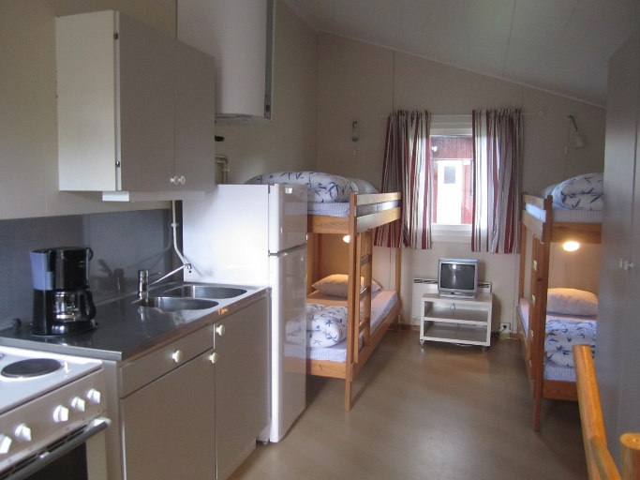
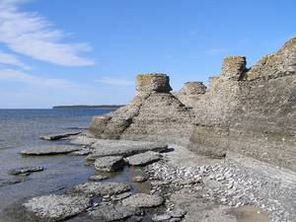
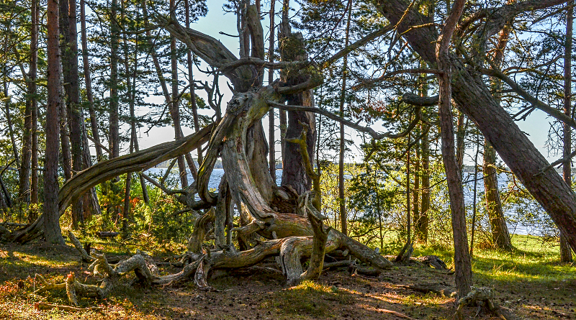
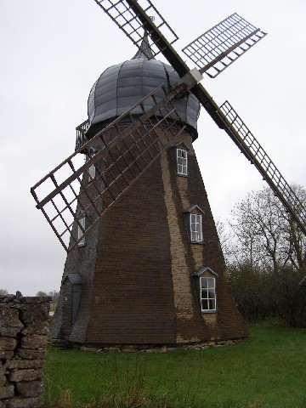
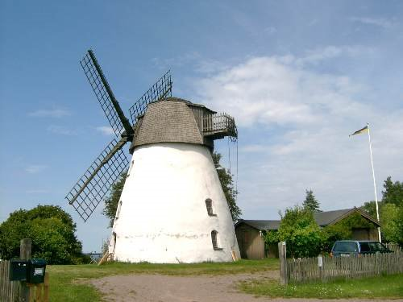
CENA je kalkulována na minimálně 40 platících osob a činí 8 250 Kč na žáka.

